Nous avons le plaisir de vous annoncer la disponibilité de la nouvelle édition du catalogue des produits & services qui tient compte de vos demandes et suggestions.
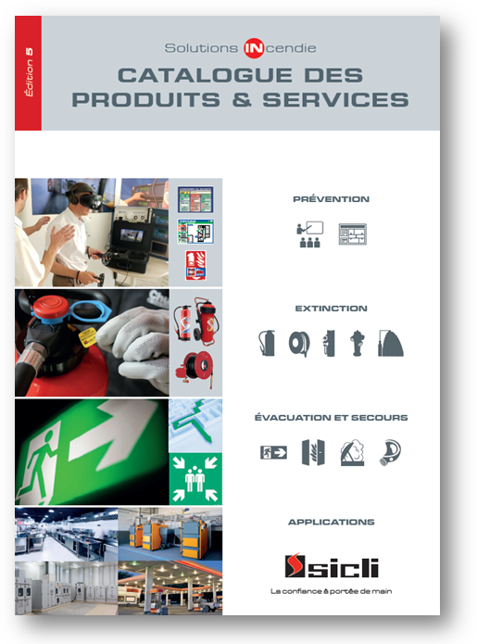
Les modifications apportées dans cette nouvelle édition sont extrêmement significatives puisque plus de 100 pages du catalogue actuel ont été modifiées et près de 12 nouvelles pages ont été créées.  Les modifications portent sur les points suivants :  - Mise à jour des aspects réglementaires,  - Mise à jour de l‘offre produit avec les nouveaux produits référencés et ceux à venir,  - Refonte du chapitre éclairage de sécurité et intégration des télécommandes, sources centrale, LSC et équipements adressable.  - Création d’un chapitre portant sur les DAD secouru incluant détecteurs et accessoires associés.  Ce nouveau catalogue intègre une lecture simplifiée des codifications articles utilisés dans les différents systèmes informatiques.  Lorsque la codification est considérée comme identique, seul un article est indiqué.  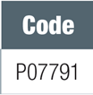  Dans l’exemple ci-contre, le code est celui JDE (UNICOM/UNITEC). Pour mémoire, le code Cristal (Eclair SAV/FDV) correspond aux 4 derniers caractères soit 7791.  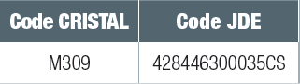  Lorsque la codification n’est pas identique, alors les codes Cristal et JDE sont indiqués. | Le catalogue est disponible :  - Sur la GED en format PDF : lien  - Chez 3MAGROUP (Lavauzelle) en édition papier par lot de 10 (voir avec votre manager).

Ce catalogue est destiné à nos clients et ce veut également être un outil incontournable pour les techniciens et commerciaux. Chubb France a donc pris la décision de doter chaque technicien et commercial d’un catalogue. Les livraisons seront réalisées à partir de la semaine 50.

Nous vous demandons de remplacer le catalogue que vous aviez par cette nouvelle édition. En attendant les livraisons, vous pouvez télécharger la version PDF depuis la GED et passer vos commandes sur le site de Lavauzelle pour obtenir des exemplaires clients.

Nous espérons que cette nouvelle édition sera un outil commercial encore plus efficace.

